

Menerapkan Konsep Menerapkan Pemahaman
Bapak dan Ibu, setelah mempelajari konsep pendidikan inklusif, harapannya kita jadi semakin siap memperkuat komitmen dalam menerapkan pendidikan inklusif di sekolah kita masing-masing.
Sekarang, mari kita simak cerita berikut dan kerjakan aktivitas yang menyertainya
Sekolah Cahaya: Potret Praktik Baik Pendidikan Inklusif
Kota X dikenal sebagai salah satu daerah yang cukup progresif dalam menerapkan pendidikan inklusif di Indonesia. Beberapa sekolah dasar negeri di sana mulai mengintegrasikan murid berkebutuhan khusus (ABK) ke dalam kelas reguler. Salah satu contohnya adalah Sekolah Cahaya, yang menjadi bagian dari program percontohan inklusif.
Sekolah ini menerima murid dengan berbagai jenis kebutuhan khusus, seperti disleksia, autisme ringan, hambatan pendengaran, hingga hambatan intelektual ringan. Dalam pelaksanaannya, sekolah bekerja sama dengan orang tua, guru pendamping, dan tenaga ahli dari pusat layanan psikologi dan pendidikan.
Proses pembelajaran disesuaikan dengan kemampuan masing-masing anak. Misalnya, murid dengan hambatan pemusatan perhatian mendapat sesi belajar yang lebih singkat dan interaktif, sementara murid dengan hambatan bicara diberikan waktu lebih untuk menyampaikan pendapatnya.
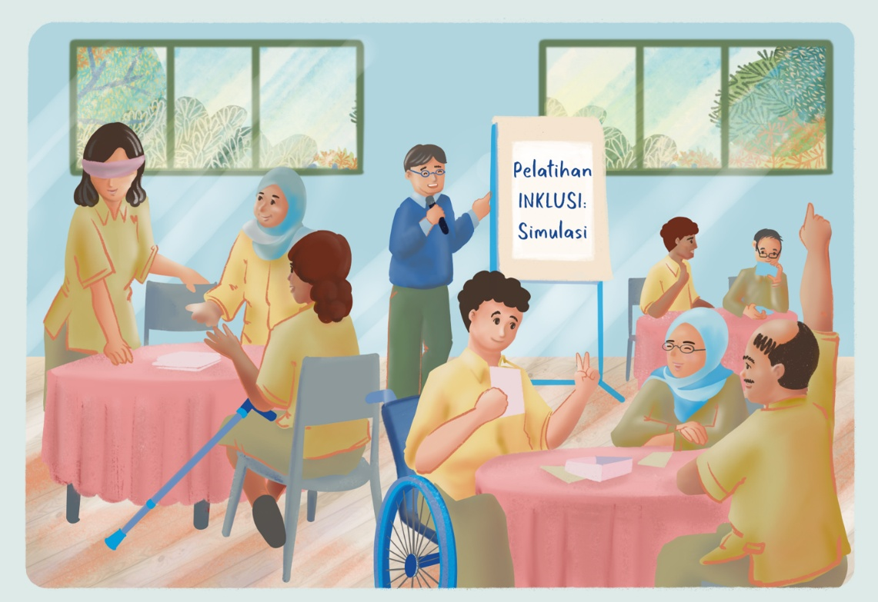
Sekolah juga rutin memfasilitasi pelatihan bagi guru reguler untuk meningkatkan pemahaman dan keterampilan mereka dalam pembelajaran inklusif. Selain itu, murid reguler dilibatkan dalam program “Teman Sebaya Peduli”, di mana mereka belajar mendampingi dan membantu teman-teman yang berkebutuhan khusus.
Namun, pelaksanaannya tentu tidak bebas dari tantangan. Banyak guru yang belum memiliki kompetensi pedagogik inklusif. Ketersediaan GPK masih sangat terbatas, di satu kecamatan. Fasilitas dan sarana prasarana yang benar-benar ramah disabilitas masih terbilang belum memadai.
Meski begitu, manfaat dari penerapan ini sangat terasa. Para murid ABK menjadi lebih percaya diri dan termotivasi. Sementara murid reguler menjadi lebih toleran dan memiliki empati sosial yang lebih tinggi. Suasana sekolah menjadi lebih inklusif, ramah, dan menghargai keragaman.

Kegiatan: Analisis Cerita dan Implikasi
Petunjuk:
- Bacalah cerita tentang Sekolah Cahaya tersebut!
- Analisis temuan informasi Bapak dan Ibu sesuai aspek berikut.
- Tuliskan temuan dan catatan/implikasi untuk sekolah Bapak dan Ibu pada tabel berikut.
Aspek Analisis | Temuan dari Studi Kasus Kota X/Sekolah Cahaya | Catatan/Implikasi bagi Sekolah
Jenis kebutuhan khusus yang diterima sekolah
Bentuk dukungan dari pihak luar
Peran guru dan GPK dalam pembelajaran
Adaptasi metode dan materi pembelajaran
Pelibatan siswa reguler dalam pembelajaran
Tantangan utama dalam pelaksanaan
Dampak terhadap ABK dan murid reguler
Refleksi: Apa yang Akan Saya Ubah?
Setelah membaca cerita, konsep, dan praktik di modul ini, refleksikan empat pertanyaan ini:
- Apa satu hal yang mengubah cara saya memandang keragaman murid?
- Siapa satu murid di kelas saya yang mungkin belum saya dengar cukup dalam?
- Apa satu perubahan kecil yang bisa saya coba minggu depan agar kelas saya lebih inklusif?
- Siapa satu rekan guru yang ingin Anda ajak untuk berbagi cerita tentang perubahan kecil yang ingin Anda lakukan?
Tulis jawaban Anda di catatan pribadi. Karena setiap perubahan besar, selalu dimulai dari satu kesadaran kecil !
Bapak dan Ibu, setelah mempelajari banyak hal, mulai dari manfaat, sikap, hingga konsep pendidikan inklusif dalam modul ini, kita mungkin bertanya: bagaimana cara agar kita bisa menerapkannya dalam praktik pengajaran di sekolah? Kita akan mempelajari hal tersebut nanti di Tema 3. Sampai jumpa di sana ya!
Yuk, kita tuntaskan petualangan kita pada aktivitas-aktivitas di modul Tema 2 ini terlebih dahulu.

